matemática – múltiplos e divisores
- Efetue divisões para verificar se o número 600 é divisível por:
a) 12
b) 15
c) 18
d) 24
e) 36
f) 90
Observação: Um número para ser divisível de outro, a divisão deve ser exata, ou seja, o quociente inteiro e não sobrar resto.

- Complete a figura com os divisores de 36:
Atenção com o sentido da seta:
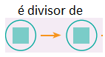
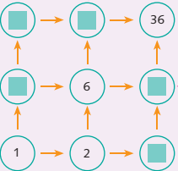

DPO =

